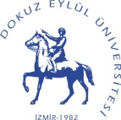
EKVAM
2 0 1 4

ULUSLARARASI
ANTİK ÇAĞDA PİŞMİŞ TOPRAK
GÖZYAŞI ŞİŞELERİ SEMPOZYUMU

17-18 Mayıs 2018 / İzmir
19-21 Mayıs 2018 / Midilli-Yunanistan gezisi

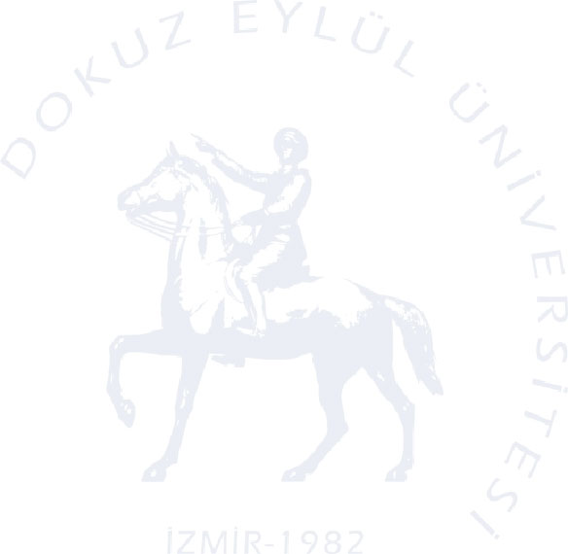
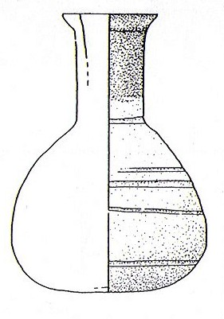

Birinci Sirküler - Bildiri Çağrısı

Sayın meslektaşlarımız,

Dokuz Eylül Üniversitesi (DEÜ), Ege Bölgesi Kültür Varlıkları Uygulama ve Araştırma Merkezi (EKVAM), Hellenistik, Roma ve Erken Bizans Dönemleri’nde tüm Akdeniz dünyasında pişmiş toprak bir kap form olarak bilinen gözyaşı şişeleri hakkında 17-18 Mayıs 2017 tarihlerinde İzmir’de uluslararası bir sempozyum düzenleyecektir. Arkeoloji literatüründe “unguentarium” olarak bilinen bu kap tipinin pişmiş toprak ve cam örnekleri Anadolu’nun her yerindeki arkeolojik kazılarda ve müzelerde oldukça yüksek miktarlarda mevcuttur. Hellenistik ve Roma Dönemleri’nde bu kapların temel işlevi kokulu yağların, parfümlerin ve kozmetik merhemlerin saklanmasıdır. Bu profan kullanımının yanı sıra söz konusu şişeler pagan geleneğinde mezarlarda sunu nesnesi olarak kullanılmışlardır. Ancak Erken Bizans Dönemi’nde gözyaşı şişelerinin form ve işlevi büyük oranda değişmiştir. Anadolu’da ve Akdeniz’in neredeyse her yerinde bu kap tipine çok sayıda tesadüf edilmesine rağmen, bu kapların işlevleri, tipolojileri, tarihlendirmeleri, isimlendirilmeleri, üretim yerleri vbg. önemli sorular hala çözüm bulamamıştır.
Bu sempozyumda sadece İ.Ö. 4. yy.’ın ortası ile İ.S. 6. yy.’ın ortası arasındaki pişmiş toprak gözyaşı şişelerine odaklanılacak ve pişmiş toprak gözyaşı şişelerinin tanımı, tipolojisi, kronolojisi, konteksleri, işlevleri ve bölgesel özellikleri başta Anadolu olmak üzere, tüm Eskiçağ Akdeniz dünyasında irdelenecektir. Ayrıca bu sempozyum vasıtasıyla pişmiş toprak gözyaşı şişeler hakkındaki daha önceki yayınların eksiksiz bir kaynakçası oluşturulacaktır. Sempozyumda öngörülen temel konular bazıları şöyledir:

- Anadolu’daki arkeolojik kazılar, yüzey araştırmaları, müzeler ve özel kolleksiyonlarda bulunan pişmiş toprak gözyaşı şişeleri,
- Gözyaşı şişeleri hakkındaki Antik Yunan ve Latin yazılı kaynakları,
- Pişmiş toprak gözyaşı şişelerinin tipolojik gelişimi,
- Geç Klasik-Erken Hellenistik Dönemler’de unguentarium ve lekythos, amphoriskos gibi formlar arasındaki tipolojik geçişler ve işlevsel benzerlikler,
- Ön Asya’da Hellenistik Dönem öncesi bilinen benzer kap formları ve Antik gözyaşı şişeleri ile ilişkileri,
- Ölümden sonraki yaşama ilişkin Antik pagan gelenekleri: Anadolu’daki mezar kontekslerinde ele geçen gözyaşı şişelerinin işlevleri,
- Pişmiş toprak gözyaşı şişelerinde taşınan parfüm ve merhem gibi ticari maddeler,
- Pişmiş toprak gözyaşı şişelerinin işlevleri açısından ilintili oldukları diğer kap formları,
- Hellenistik ve Roma Dönemleri pişmiş toprak gözyaşı şişelerinin cam, metal ve mermer gözyaşı şişeleri ile ilişkileri,
- Hellenistik, Roma ve Erken Bizans Dönemleri’nde pişmiş toprak gözyaşı şişelerinin Anadolu’daki üretim merkezleri,
- Gözyaşı şişelerinin tasvir edildiği Hellenistik ve Roma Dönemleri mezar stelleri ve diğer ikonografik öğeler,
- Erken Bizans Dönemi’nde Hristiyanlık geleneğinde bir hacı objesi olarak kullanılan gözyaşı şişeleri,
- Erken Bizans Dönemi gözyaşı şişelerindeki monogram baskılar,
- Erken Bizans Dönemi pişmiş toprak gözyaşı şişeleri ile bazı tarihi olaylar arasındaki ilişkiler,
- Gözyaşı şişe geleneğinin İ.S. 7. yy.’ın ortalarından itibaren aniden ortadan kalkmasının sebepleri,
- İ.S. 7. yy.’dan sonra, Greko-Romen geleneğinde üretilmiş ve nadiren ele geçen pişmiş toprak gözyaşı şişeleri,
- Ve diğer konular.

Sempozyumumuza, yukarıdaki konulara açıklık getiren klasik arkeoloji, Bizans arkeolojisi, arkeometri, petrografi, sanat tarihi, eskiçağ tarihi, mühürbilim ve kültürel antropoloji gibi disiplinler çerçevesinde hazırlanmış tüm bilimsel bildiriler kabul edilecektir. Sempozyumun resmi dili İngilizce’dir. Bu bilimsel etkinlik ücretsizdir. Ne yazık ki, sempozyum organizasyonu katılımcıların konaklama, seyahat, sempozyum sonrası gezi, sempozyum özet kitapçığı ve bildiri kitabı masraflarını karşılayamayacaktır. Sempozyum, İzmir Alsancak’taki DEU Rektörlük Binası’ndaki DESEM Bordo Salonu’nda gerçekleşecektir. Sempozyum sonrasında 19-21 Mayıs 2018 tarihlerinde Ayvalık üzerinden Yunanistan’ın Midilli adasına bir gezi planlanmaktadır. Yerel bir arkeoloji dergisinde sempozyumun bildiri özetlerini içeren özel bir sayının oluşturulması planlanmaktadır. Sempozyumun bildiri kitabı 2020’de yayınlanacaktır. Sempozyumumuza katkı sağlamayı düşündüğünüz takdirde, aşağıdaki gerekli bilgileri bize 1 Şubat 2018’den önce ulaştırabilirseniz, memnuniyet duyarız. E-posta adreslerimiz: gulserenkan@hotmail.com veya terracottas@deu.edu.tr. Sempozyumla ilgili sorularınız için telefon numaramız: 0544.938 54 64.
Sempozyum düzenleme komitesi, bulunduğunuz kurumlarda bu konuyla ilgilenen herkesi sempozyum ile ilgili bilgilendirmenizden, Facebook veya benzeri sosyal medya aracılığıyla sempozyuma katılabilecek kişilere e-postamızı iletmenizden ve bu sirkülerin veya posterimizin bir çıktısını alarak kurumunuzda ilan etmenizden sevinç duyacaktır. Mayıs ayında Dokuz Eylül Üniversitesi’nde bize katılmanızı umut eder, Sizleri İzmir’de ve Midilli’de aramızda görmekten mutluluk duyarız!

Sempozyumun web siteleri

https://independent.academia.edu/TheLydiaSymposium
https://www.researchgate.net/profile/The_Lydia_Symposium

Sempozyuma Katılım İçin Gerekli Bilgiler

Katılım Şekli:
Sözlü:
Gözlemci:
Adı:
Akademik Ünvanı:
Kurum:
Tam Adresi:
Cep Telefonu:
E-posta:
Akademia ve/veya Researchgate hesabınızın adresi:
Yunanistan, Midilli’ye yapılacak olan sempozyum sonrası geziye katılmayı planlıyor musunuz ?:
Herhangi bir özel isteğiniz var mı?:
Bildiri başlığı:
Özetiniz (İngilizce yazabilirseniz seviniriz; Türkçe özetiniz tarafımızdan sadece istisnai durumlarda İngilizce’ye çevrilebilecektir):
N.B.: Özetinize bir adet resim ekleyip, e-posta ile gulserenkan@hotmail.com veya terracottas@deu.edu.tr adresine gönderebilirsiniz.

